Дневник разработки.

6.09.2022.
10:00: Поставил фоном https://knigavuhe.org/book/don-kikhot/. Запустил команду «npx create-react-app». Что то там запустилось. «Ну нахер» - подумал я. Как говорится, куда я попал и где мои вещи.
12:00. «npm start» Запустился браузер, там это.

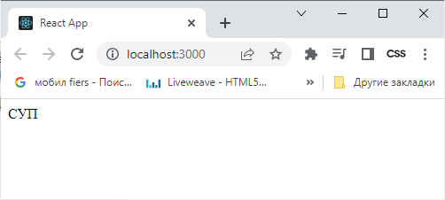

14:00. Смотрю на слово. «СУП». Что дальше делать не понятно.
15:00. Удалось сдвинутся. Но в голове, одни сплошные вопросы, как и что вообще

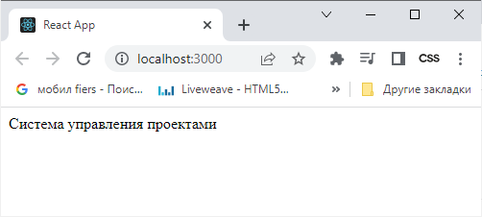

разрабатывать, может проще не впускаться в эту авантюру.

19:00 Не знал что делать, решил использовать в основе задачу, что дал для @KirillDemin01
Скриншот её, можно увидеть на следующей страннице.
Наверно начну с выполнения верхней части странницы.

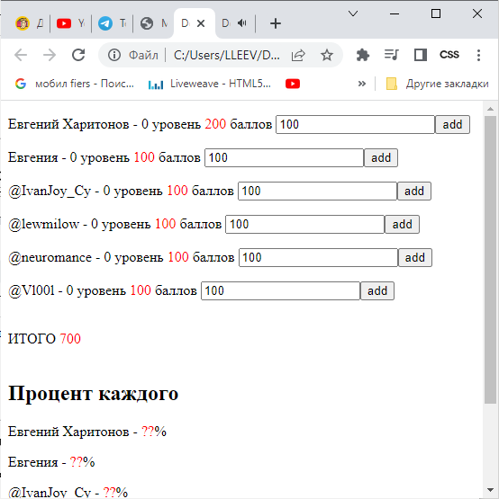

8.09.2022.
13:10 Посмотрел инструкция https://ru.reactjs.org/docs/thinking-in-react.html

